МИНИСТЕРСТВО ОБРАЗОВАНИЯ И НАУКИ РОССИЙСКОЙ ФЕДЕРАЦИИ

ФЕДЕРАЛЬНОЕ ГОСУДАРСТВЕННОЕ БЮДЖЕТНОЕ ОБРАЗОВАТЕЛЬНОЕ УЧРЕЖДЕНИЕ ВЫСШЕГО ПРОФЕССИОНАЛЬНОГО ОБРАЗОВАНИЯ «РОССИЙСКИЙ ГОСУДАРСТВЕННЫЙ ПЕДАГОГИЧЕСКИЙ УНИВЕРСИТЕТ им. А. И. ГЕРЦЕНА»

институт информационных технологий и технологического образования
кафедра информационных технологий и электронного обучения

Основная профессиональная образовательная программа
Направление подготовки 09.03.01 Информатика и вычислительная техника
Направленность (профиль) «Технологии разработки программного обеспечения»
форма обучения – очная

КУРСОВАЯ РАБОТА

по дисциплине «Информационные технологии в физике»

ПРИМЕНЕНИЕ ИНФОРМАЦИОННЫХ ТЕХНОЛОГИЙ В ИССЛЕДОВАНИИ ЗАВИСИМОСТИ ПОТЕРИ МОЩНОСТИ ОТ НАПРЯЖЕНИЯ

Обучающегося 1 курса
Будагяна А.И.

____________________________

Руководитель:
Доктор педагогических наук, доцент
_______________ Гончарова С.В.

«_____» ___________ 2019 г.

Санкт-Петербург
2019

ОГЛАВЛЕНИЕ

Стр.
Введение 3
Глава 1 Теоретическая часть 5
1.1 Глоссарий 5
1.2 Математическая модель и формулы для решения задачи 5
Глава 2 Практическая часть 7
2.1 Разработка программы с помощью PascalABC 7
2.2 Представление результатов 9
Заключение 10
Литература 11
Приложение А. Стендовый доклад 13
Приложение Б. Презентация 14

ВВЕДЕНИЕ

Информационные технологии в наши дни очень важны. С их помощью повышается эффективность производства в различных отраслях нашей жизни. Развитие информационных технологий напрямую влияет на качество и скорость производства. Одним из полезных применений информационных технологий на данный момент является их использование в решении физических задач.
Основная цель данной курсовой работы - проведение вычислительного эксперимента по исследованию зависимости потери мощности в линии передачи от источника к потребителю от напряжения источника.
Данную работу стоит выполнять при помощи информационных технологий потому что визуализация результатов решения задачи позволит наглядно представить результаты исследования.
Для того чтобы достичь поставленной цели, нужно решить следующую задачу:
Во сколько раз следует повысить напряжение источника, чтобы потери мощности в линии передачи от источника к потребителю снизить в 100/400/900 раз при условии постоянства отдаваемой генератором мощности?
Для решения задачи стоит:
1)Построить математическую модель;
2)Составить блок-схему;
3)Составить список идентификаторов;
4)Составить программу на языке Pascal;
5)Проанализировать полученные результаты.
В данной курсовой работе содержатся:
1)Теоретическая часть - часть в которой находятся вывод необходимых формул для решения задачи, разработка математической модели, построение графиков и
промежуточные выводы.
2)Практическая часть - часть с разработкой программного кода, блок-схемы и
составления списка идентификаторов.
3)Заключение - результаты выполнения курсовой работы и их анализ.
4)Список литературы.

1. ТЕОРЕТИЧЕСКАЯ ЧАСТЬ

1.1 Глоссарий

Активная мощность - средняя за период мощность цепи, характеризующая среднюю скорость необратимого преобразования электрической энергии в тепловую, световую, механическую, химическую и другие виды энергии
Ватт - единица мощности. 1 Вт = мощность, при которой в 1 сек совершается работа 1 Дж. 1 Вт = 1 Дж / 1 сек.
Мощность - скалярная физическая величина, равная в общем случае скорости изменения, преобразования, передачи или потребления энергии системы.
Электрическое напряжение между точками A и B электрической цепи или электрического поля — скалярная физическая величина, значение которой равно работе эффективного электрического поля (включающего сторонние поля), совершаемой при переносе единичного пробного электрического заряда из точки A в точку B

1.2 Математическая модель и формулы для решения задачи

Для того чтобы решить поставленную задачу, нужно вспомнить, что по условию мощность, отдаваемая источником во внешнюю цепь, постоянна, т.е.
P = I1 · U1 = I2 · U2 (1),
где I1, U1 и I2, U2 — сила тока в цепи и напряжение на выходе источника тока до и после повышения напряжения соответственно.
Потери мощности в проводах до повышения напряжения определим по формуле:
до:
∆P1 = I1² · RПР (2),
и после повышения напряжения:
∆P2 = I2² · RПР (3),
где RПР — сопротивление проводов.
Из (1) получим, что I1 = P/U1, I2 = P/U2. Учитывая это, из равенств (2) и (3) следует:
∆P1 = (P/U1)² · RПР (4),
∆P2 = (P/U2)² · RПР (5).
Значит, напряжение до и после повышения соответственно равны:
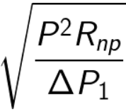
U1 = (6),
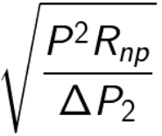
U2 = = (7).
Из формул (6) и (7) следует, что:

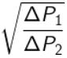
U2 / U1 =

2. ПРАКСТИЧЕСКАЯ ЧАСТЬ
2.1 Разработка программы с помощью PascalABC
Блок-схема, по которой будет разработана программа:
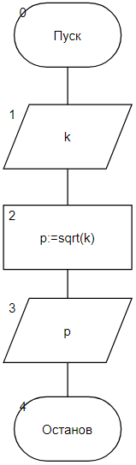
Рисунок 1
Список идентификаторов представлен в таблице:
Имя переменной | Смысл | Тип
k | Коэффициент изменения мощности | real
p | Коэффициент изменения напряжения | real

Составленная программа:
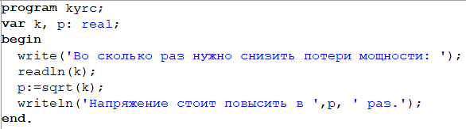

Рисунок 2
Результат работы программы с различными вводимыми значениями:
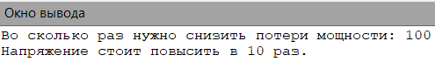
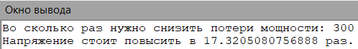
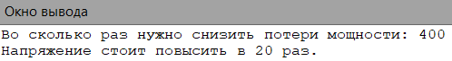
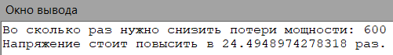
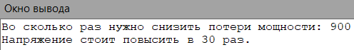

Рисунки 3-7

2.2 Представление результатов
Результат исследования в виде графика:
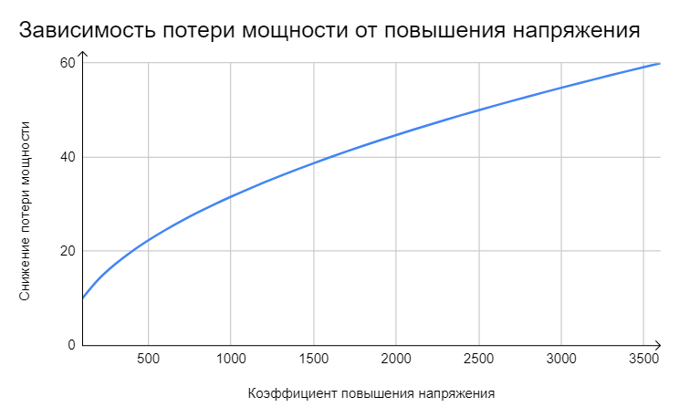
Рисунок 8
График имеет вид ветви параболы, направленной в правую сторону.
Исходя из графика можно понять, что снижение потери мощности равно квадрату коэффициента повышения напряжения, при условии, что мощность остается постоянной.

ЗАКЛЮЧЕНИЕ

В ходе выполнения курсовой работы были выполнены следующие действия:
1)Была разработана математическая модель для решения задачи для достижения заданной цели.
2)Была разработана программа на языке PascalABC, которая способна решать задачу, описанную во введении.
3)Был представлен результат исследования в виде графика, для наглядного понимания результата исследования.
4)С помощью полученных результатов был сделан вывод о том, что снижение потери мощности равно квадрату коэффициента повышения напряжения, учитывая условия неизменности значения мощности.

ЛИТЕРАТУРА
1. Электронно - библиотечная система “Лань” : научная электронная
библиотека [Электронный ресурс]. – М. :Издательство “Лань”, 2011 - . – Режим
доступа : https://e.lanbook.com/, свободный. – Загл. с экрана.
2. en.wikipedia.org: Общедоступная многоязычная универсальная
интернет-энциклопедия со свободным контентом [Электронный ресурс]. - М.: Фонд Википедиа, 2003 - Режим доступа: https://ru.wikipedia.org/wiki/%D0%AD%D0%BB%D0%B5%D0%BA%D1%82%D1%80%D0%B8%D1%87%D0%B5%D1%81%D0%BA%D0%BE%D0%B5_%D0%BD%D0%B0%D0%BF%D1%80%D1%8F%D0%B6%D0%B5%D0%BD%D0%B8%D0%B5, свободный. - Загл. с экрана.
3. Глоссарий.ru [Электронный ресурс]. - Режим доступа - http://www.glossary.ru/cgi-bin/gl_exs2.cgi?RMu$tuxy; - свободный. - Загл с экрана.
4. en.wikipedia.org: Общедоступная многоязычная универсальная
интернет-энциклопедия со свободным контентом [Электронный ресурс]. - М.: Фонд Википедиа, 2003 - Режим доступа: https://ru.wikipedia.org/wiki/%D0%9C%D0%BE%D1%89%D0%BD%D0%BE%D1%81%D1%82%D1%8C, свободный. - Загл. с экрана.
5. Большой образовательный сайт для электриков [Электронный ресурс]. - Режим доступа: http://electricalschool.info/spravochnik/electroteh/576-jelektricheskaja-rabota-i-moshhnost.html свободный.– Загл. с экрана.
6. Сайт Информатика и физическое образование [Электронный
ресурс]. – Глазов : Глазов. гос. пед. ин-т, 2005 - . – Режим доступа : http://maier-
rv.glazov.net., свободный. – Загл. с экрана.
7. Большой образовательный сайт для электриков [Электронный ресурс]. - Режим доступа: http://electricalschool.info/main/osnovy/1518-tok-naprjazhenie-moshhnost-osnovnye.html свободный.– Загл. с экрана.
8. Elibrary.ru : научная электронная библиотека [Электронный ресурс].
– М. : Интра-Плюс, 1997 - . – Режим доступа : http://www.elibrary.ru, свободный.
- Загл. с экрана.
9. Контент платформа Pandia.ru [Электронный ресурс]. -Режим доступа : https://pandia.ru/text/78/372/1089.php, свободный. - Загл. с экрана.
10. Большой образовательный сайт для электриков [Электронный ресурс]. - Режим доступа: http://electricalschool.info/main/osnovy/993-moshhnost-i-poteri-jenergii-v-cepi.html свободный.– Загл. с экрана.
11.Научно-издательский центр ИНФРА-М [Электронный ресурс]. -Режим доступа : https://new.znanium.com/ свободный.– Загл. с экрана.
12. Библиотека технической литературы. [Электронный ресурс] / © 2007-2019 trurl library. — URL: http://techlib.org, свободный. — Загл. с экрана.
13. Балаш В. А.: Задачи по физике и их методы решения / Балаш В.А.
М.:Просвещение, 1974.
14. Современный справочник школьника : 5 – 11 классы. Все предметы / А. Н. Роганин, К.Э.Кемченко, И. В. Лысикова и др. – М:Эксмо, 2012.
15. Инфоурок – Ведущий образовательный портал России. [Электронный ресурс] - Режим доступа: https://infourok.ru/ свободный

ПРИЛОЖЕНИЕ А.
СТЕНДОВЫЙ ДОКЛАД
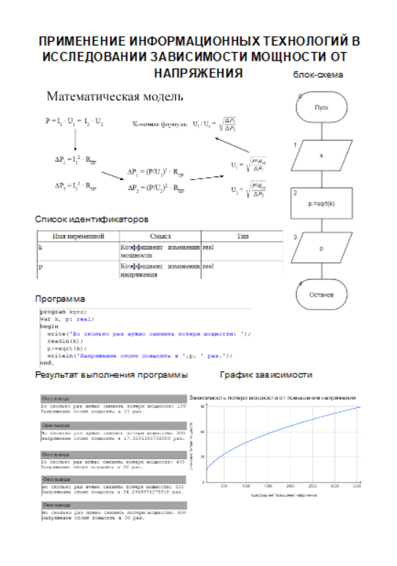
ПРИЛОЖЕНИЕ Б.
ПРЕЗЕНТАЦИЯ
